校园活动场所管理系统
（The English Name）
软件需求规格说明书

校园活动场所管理系统项目小组
修订表

编号 | 生成版本 | 修订人 | 修订章节与内容 | 修订日期
1 | 1.0 | 梁军翔 | 软件需求规格说明书 | 2020.06.01
2
3
4
5

审批记录

版本 | 审批人 | 审批意见 | 审批日期
1.0.0 | 梁军翔 | 说明书符合要求 | 2020.06.15

目 录

1.引言 4
1.1 目的 4
1.2 适用范围 4
1.3 参考资料 4
1.4 术语和缩略语 4
2. 系统概述 5
2.1 产品描述 5
2.2 产品功能 5
2.3 一般约束 8
3. 功能性需求 8
3.1用户功能 8
4. 非功能性需求 9
4.1 外部接口说明 9
4.1.1 用户接口 9
4.1.2 软件接口 9
4.2 性能需求 10
4.2.1硬件的限制 10
4.3 软件属性 10
4.3.1安全性 10
4.3.2数据完整性 10
4.3.3灵活性 10
4.3.4可转移性 11
4.4 系统的运行环境 11
4.5 其他需求 11
5. E-R图 11

引言

目的
编写此文档的目的是进一步定制软件开发的细节问题,希望能使本软件开发工作更具体。是为使用户、软件开发者及分析人员对该软件的初始规定有一个共同的理解，它说明了本产品的各项功能需求、性能需求和数据要求，明确标识各功能的实现过程，阐述实用背景及范围，提供客户解决问题或达到目标所需的条件或权能，提供一个度量和遵循的基准。

适用范围
在各个行业中，当我们接受到用户的商业项目后，在项目运行的全过程中充满了不确定因素，只有有效的运用项目管理的科学和艺术，才有可能使项目取得成功。对以上方面要想达到有效的管理水平，必须有一套科学的管理方法，但是即使有了科学的管理方法，由于项目干系人之间的沟通、协作不到位，往往达不到预期的结果。鉴于这种情况我们开发一套项目管理协作支撑系统，旨在为项目干系人提供一个交流、协作以及项目的进度跟踪监控、项目的质量控制、项目相关资源的管理的软件平台，从而提高项目管理水平，实现了工作的协同化、提高了工作效率。
以前的校园活动场所的管理比较混乱。校园活动场所有的是对外开放的，而有的则需经过教师或院领导进行批准审核，学生才可使用，如室内篮球场、乒乓球场等，而对这些活动场所的使用，又没有合理的安排。这些问题导致学生无法正常使用活动场所，从而使学生放弃申请。为了对以上这种情况做出更好的处理，必须建立更加高效的管理方式，避免这种情况的发生。目前，越来越多的学校开始建立校内网，这为校园活动场所管理系统的建立提高了有力的条件。校园活动场所管理系统的开发，为用户申请活动场地提供方便，减少因场地审批和场地使用出现的麻烦，而且提高了校园活动场所的使用率，极大的满足了校园师生的需求。

参考资料
资料名称[标识符] | 出 版 单 位 | 作 者 | 日 期
软件工程 | 东北大学出版社 | 王家华 | 2001
数据库系统概论 | 高等教育出版社 | 萨师煊 | 2000
在Java语言中实施“案例教学”的研究与探索 | 电脑知识与技术 | 黄艳峰 | 2010

术语和缩略语
术语、缩略语 | 解 释
MYSQL | 广泛应用在中小型企业的网站之中的极具灵活性的数据库
JSP | 动态页面技术，它的主要目的是将表示逻辑从Servlet中分离出来
Spring MVC框架 | Spring MVC分解看就是开发模式由Controller,view,model三部分组成，编码清晰明了，大大的方便了开发人员

系统概述

产品描述
本项目的目标是：
本校园活动场所管理系统的开发目的是为了方便管理校园活动场所。传统的校园活动场所管理模式已经满足不了当今校园发展的需求。校园活动场所管理系统的建立使校园活动场所管理实用化、先进化、高效化、科学化。校园活动场所的管理模式也从以前的手工记录转变成信息化管理。为了开发校园活动场所管理系统，开发者不但要对校园活动场所管理的实际情况进行调研，而且要对系统进行详细的需求分析。这样才能开发出满足学生和老师需求的校园活动场所管理系统。虽然随着系统功能的不断完善，校园活动场所的管理也会变得越来越丰富，但是系统开发也不要偏离了校园活动场所管理的实际情况，应该使它顺应校园的发展需求。
本系统主要在校园内师生间使用，也可对其他行业项目能够做到粗粒度支撑。使用者包括项目管理人员，软件编程人员，测试人员等，这些人员在计算机的应用、使用上不存在障碍，都在计算机的操作和使用方面得到过相关的培训根据业务的频繁程度。
本系统的功能结构如下图2-1所示：
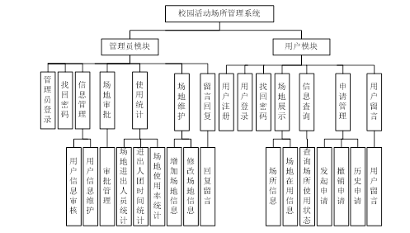
图2-1 功能模块图

产品功能

系统用例模型
下面是系统的用例图：
系统中的核心用户是系统管理员，管理员的主要功能是对校园活动场所相关信息的管理，主要包括信息管理、场地审批、使用统计、场地维护以及留言回复。管理员用户的用例如图2-2所示。
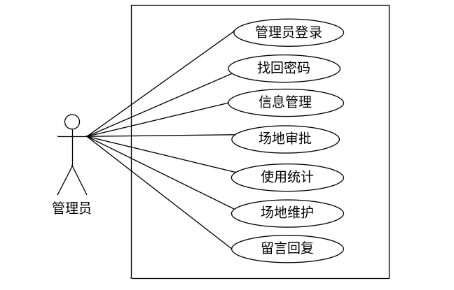
图2-2 管理员用例图
系统中的使用者是用户，用户的主要功能是注册登录、找回密码、场地展示、信息查询、申请管理以及用户留言，用户用例如图2-3所示。
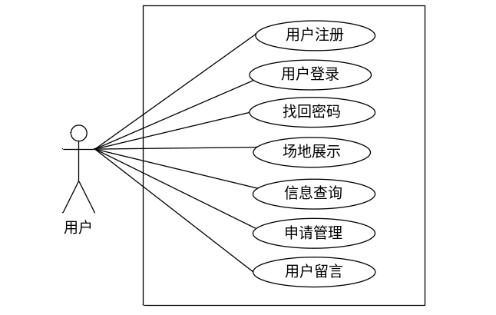
图2-3用户用例图

    - 系统流程图：
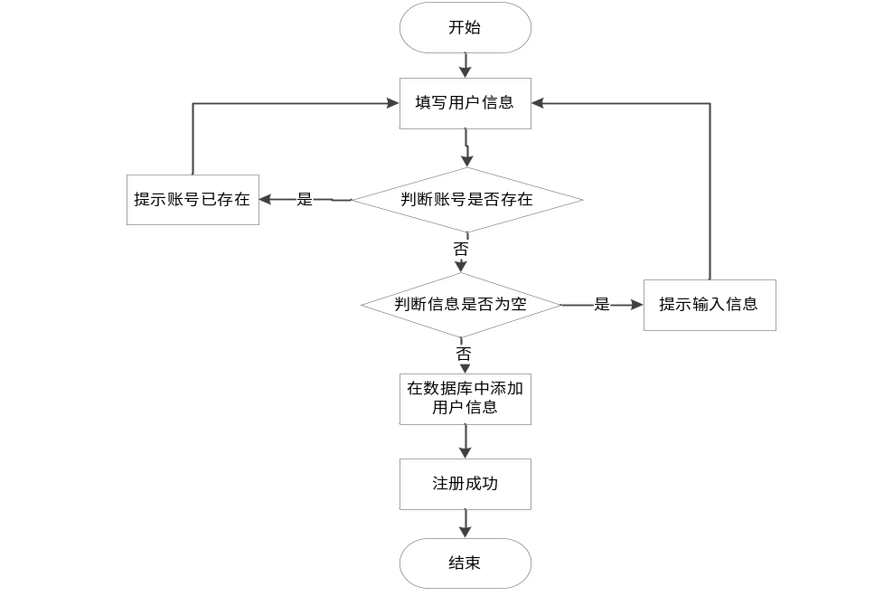
图2-4 注册界面流程图

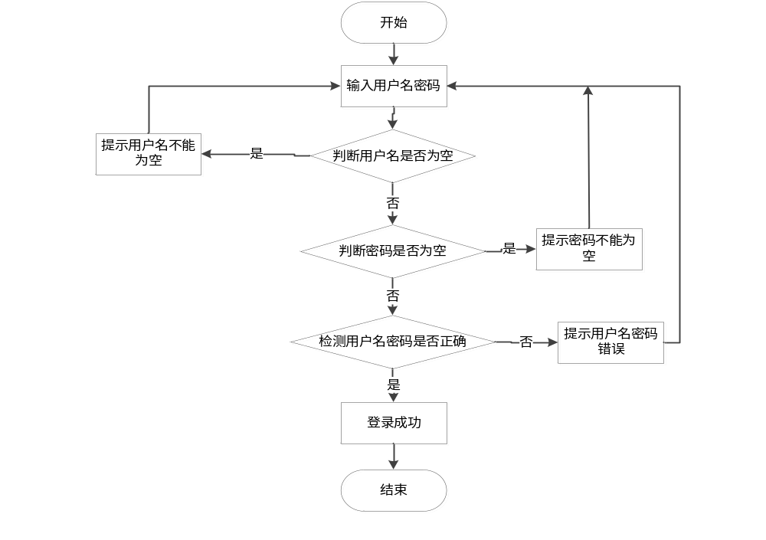
图2-5 登录界面流程图
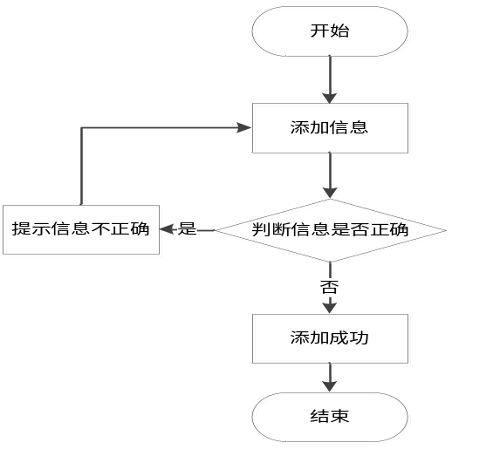
图2-6 添加信息流程图
系统流程图说明：
没有进行注册的用户，必须先进入系统注册界面进行注册，用户注册时需要填写用户信息，像账号、密码、姓名、证件号等基本信息，然后系统会进行是否账号已经存在的判断，如果存在的话系统就会提示账号已经存在，不存在的话就会提示判断注册信息是否为空，如果不为空的话就会提示在数据库中添加信息，最后会提示注册成功。注册流程如图2-4所示。
用户想要成功登录系统，都必须进行账号、密码的输入。输入个人信息后，会先对账号进行验证，判断账户是否为空。如果为空，返回重新输入。如果不为空，判断输入密码是否为空。如果为空，返回重新输入。如果不为空，判断个人信息是否都正确。信息都正确的话，就会进入系统界面。反之，如果验证信息失败的话就不会进入系统。其登录流程图如图2-5所示。
管理员可进行信息添加操作，系统在添加信息的时候，首先输入信息，看信息是否正确，正确的话，添加成功，否则返回输入信息，添加信息流程图如图2-6所示

一般约束
假定：用户能够提供交付测试的环境；用户能够参与到需求的核准工作；选择毕业设计时，或实习时，或工作实践中的一个工程问题，分组合作完成设计开发。
约束： 1.建议每组人员3～8人，能够分清岗位职责，并按岗位职责完成相应工作任务。
2.项目工期不得超过2020年7月6日中午12点。
3.提交的项目文档齐全，并注明完成人本系统的最后的交付日期是2020-07-06；
设计和实现上的限制：基于JSP技术，Tomcat和MySQL数据库技术，采用B/S架构开发；

功能性需求

用户功能
项目管理员根据所需项目功能选择适合自己的模版，设计自己喜欢的风格界面。
    - 用户注册
- 功能说明：未有账号用户可进入注册界面进行注册操作；
- 参与者：系统管理员，普通用户；
- 功能流程：未有账号用户可进入注册界面进行注册操作，在注册界面输入账号、密码、姓名、证件号以及上传证件，点击注册按钮进行注册，系统会对注册信息进行判断，账号不存在且注册信息不为空则注册成功，注册成功后，需经过管理员审核才可使用，未经审核账号或审核不通过账号无法登录进入系统。

    - 用户登录
- 功能说明：用户想要成功登录系统，都必须进行账号、密码和验证码的输入；
- 参与者：普通用户；
- 功能流程：进行账号、密码和验证码的输入后，会先对验证码进行验证。如果错误，直接返回登录界面。如果正确，验证账号和密码。如果信息都正确的话，就会进入系统首页。反之，就不会进入系统首页。

    - 找回密码
- 功能说明：如果用户记错了登录密码，验证失败，则可进行找回密码操作；
- 参与者：普通用户；
- 功能流程：找回密码，在找回密码界面需要提交账号、姓名和证件号等信息，通过提交这些信息找回密码。

    - 信息管理
a.用户信息审核
- 功能说明：（用户信息审核）系统管理员用户所具有系统所有权限；
- 参与者：系统管理员；
- 功能流程：系统管理员用户具有系统所有权限，在进入管理系统后，在用户信息审核界面可查看未审核用户信息，对未审核用户进行审核。
b.用户信息维护
- 功能说明：（用户信息维护）系统管理员可以对普通用户的申请信息进行审核；
- 参与者：系统管理员；
- 功能流程：系统管理员用户判断普通用户申请的信息是否可以通过。系统管理员也可以浏览用户信息，对已经存在的信息进行修改和删除。

    - 场地展示
- 功能说明：用户可查看场地在用情况
- 参与者：普通用户；
- 功能流程：学生或老师普通用户在系统上可以查看校园具体场地的使用情况，方便进行申请。

    - 申请管理
- 功能说明：用户登录后可进行申请活动场所操作；
- 参与者：系统管理员，普通用户；
- 功能流程：用户发起申请时先输入场地信息、场地开始时间、场地结束时间、申请理由，然后点击申请按钮，提交表单到校园场地管理系统。

    - 用户留言
- 功能说明：用户在用户留言界面可进行留言或者浏览留言信息；
- 参与者：系统管理员，普通用户；
- 功能流程：用户在用户留言界面可查看已有留言信息，并可点击添加按钮进入添加留言界面进行添加留言操作。用户发表留言时需要先输入留言内容，然后点击提交按钮，提交表单。系统后台刷新留言内容。

    - 场地审批
- 功能说明：系统管理员对用户的场地使用申请进行审批；
- 参与者：管理员，普通用户；
- 功能流程：系统管理员用户具有系统所有权限，在进入管理系统后，在用户场地审批管理界面可以查看用户审批进程，通过对用户使用理由的审查，决定可不可以让用户申请通过。

    - 使用统计
1. 功能说明：管理员可进行场地进出人员统计操作；
2. 参与者：管理员，普通用户；
3. 功能流程：系统管理员查询进行展示进出的场地名称、人员和次数，方便对场地资源进行管理把控。

非功能性需求

外部接口说明

4.1.1 用户接口
用户接口为用户界面，通过系统提示用户可输入账号、密码进行登录以得到自己所需要的服务；外部接口为鼠标、键盘、触摸屏等交互工具，另需配置一台中心服务器，本系统与其他系统通过调用相同的数据库中的数据而保持一致性；内部接口为用户与管理员账号、密码以及权限的一致性。
本系统采用B/S架构，所有界面使用WEB风格，用户界面的具体细节将在概要设计文档中描述。

4.1.2 软件接口
系统为校园内使用的场地管理系统，未设置其他同类软件接口。

性能需求
从整体来说明软件、或人与软件交互的静态或动态数值需求。
a.静态数值需求包括：
1)支持的终端数：1000；
2)支持并行操作的用户数：200；
3)系统响应的时间特性：单条指令相应应当≤1.5s；
b.动态数值需求包括：欲处理的事务和任务的数量，以及在正常情况下和峰值工作条件下一定时间周期中处理的数据总量。需要管理的记录个数：大于10万。其中分为多个表和文卷，其大小规模为：5000左右，记录的总个数每年将增长10%-20%。系统做到不但能支持定期的自动数据备份操作，而且还要提供人工备份操作：提供多种数据输出格式（EXCEL、XML、TEXT等文件形式），而且该输出格式可用方便快捷的倒回原来系统中。真正做到使系统能在数据损坏，丢失等情况下备份数据倒回，实现数据恢复。且要求系统的数据在线保留三年。

硬件的限制
系统的开发采用可以节省用户工作量的B/S架构，结合多种浏览器脚本语言以及JAVA语言的开发，通过服务器对MySQL数据库进行访问。只要用户能连上Internet，便可以在任何时间、任何地点使用，因此基本无硬件要求。

软件属性
在软件的需求之中有若干属性，以下指出其中的主要属性。

安全性
本校园活动场所管理系统要严格控制管理权限，具体要求如下：
1．想要登录管理系统，需要管理员的用户名和密码，进行对校园活动场所管理系统的管理，普通的用户只能通过普通用户的用户名和密码进行一些简单的申请和查询等操作。
2．为了保证信息的安全，特别是用户的个人信息，需要设置不同的权限。系统管理员权限最大，可以增加、删除用户的个人账户，浏览用户的个人信息。而普通用户只能修改、删除和浏览自己账号的个人信息。

数据完整性
- 数据信息不可空缺，保持完整。
- 各种数据间相互联系要保持正确。
- 相同数据在不同记录中要保持一致。

灵活性
系统的开发采用可以节省用户工作量的B/S架构，结合多种浏览器脚本语言以及JAVA语言的开发，通过服务器对MySQL数据库进行访问。只要用户能连上Internet,便可以在任何时间、任何地点使用。

可转移性
利用开发平台提供的数据转换功能，可以实现跨平台数据转换，实现不同数据库数据间的数据转换，如：FoxPro、Access、Microsoft SQL Server间的数据转换。

4.4 系统的运行环境
该系统为B/S三层结构，它的运行环境分客户端、应用服务器端和数据库服务器端三部分。
以下是系统的软件环境。
（1）客户端
操作系统：Windows2000 Professional/XP或更新版本。
浏览器：IE6以上，其它常见浏览器如FireFox。
（2）应用服务器端
操作系统：Windows2000 Server或更新版本。
应用服务器：Tomcat 5.5或更新版本。
数据库访问：JDBC。
（3）数据库服务器端
操作系统：Windows2000 Server或更新版本。
数据库系统：SQLServer 2000或更新版本。

其他需求
（1）支持多浏览器。
- 系统操作方便，易于维护。

E-R图
根据以上的分析，把在整个系统过程中出现的实体及各个实体之间的关联画成E-R图，以更好的从整体角度了解系统中所有的实体。比如：在用户提出不同需求的基础上，对数据库设计进行分析。了解实体与属性的关系以后，我们可以建立E-R模型图。
- 申请实体属性图如图5-1所示
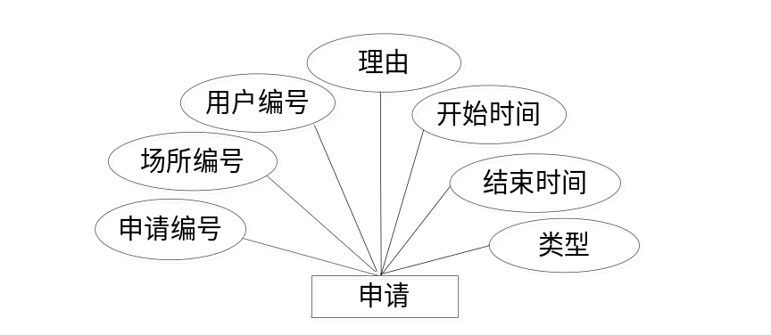
图5-1 申请实体属性图
申请实体的具体属性不但有场所编号、开始时间、结束时间，而且有用户编号、申请编号、理由、活动场地类型等。
2．留言实体属性图如图5-2所示
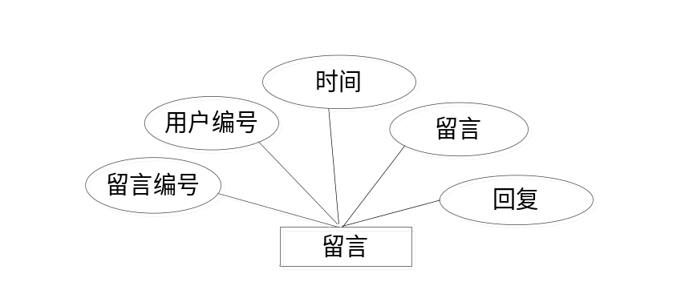
图5-2 留言实体属性图
留言实体的具体属性有留言编号、用户编号、时间、留言、回复等。
3．场所实体属性图如图5-3所示
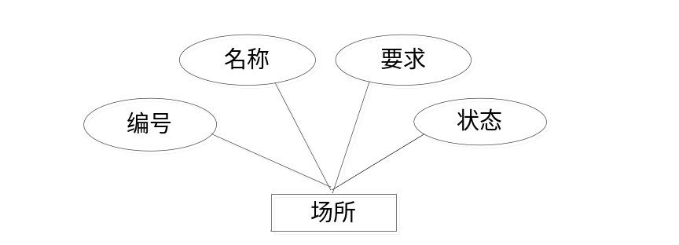
图5-3 场所实体属性图
场所实体的具体属性有场所编号、要求、在用状态、名称等。
4．用户实体属性图如图5-4所示
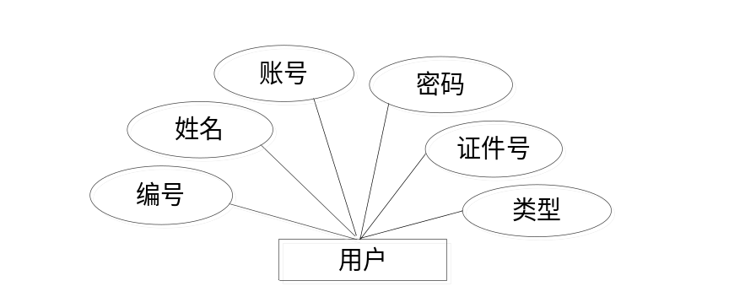
图5-4 用户实体属性图
用户实体的具体属性不但有编号、账号、密码，而且有姓名、证件号、类型等。

